Thème : L'eau sous-thème : eau et ressources

Activité 8 : Après Fukushima, le japon cherche du gaz

- Problématique :

En 2013, le japon lance un programme de recherche afin d'exploiter le méthane contenu dans les gisements d'hydratres de gaz présents le long des côtes.
Les hydrates de gaz sont-ils une source énergétique d'avenir ?

- Documents :
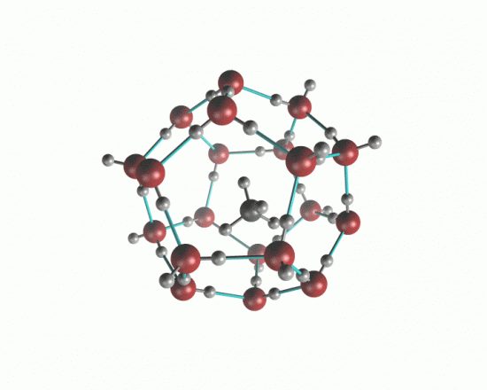
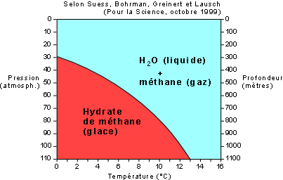
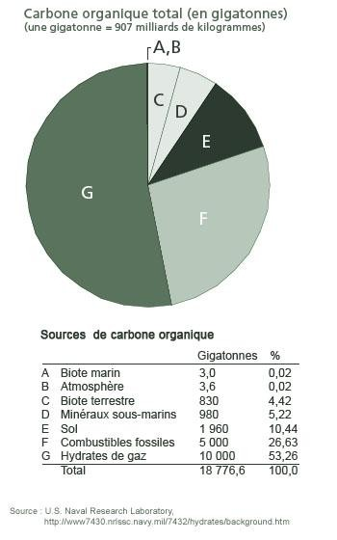
Document 1 : Une cage d'eau

Les hydrates de gaz ont l'apparence et la consistance
de la glace. Ce sont des molécules de gaz
(comme le méthane) entourées par un réseau de molécules
d'eau disposées en cage.
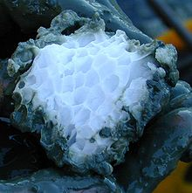
Document 2 : une ressource énergétique

Dans la nature, les hydrates de gaz sont stables dans certaines conditions de température et de pression. Ils existent dans les régions polaires, notamment dans le pergélisol (couche du sol gelée en permanence) et dans les fonds océaniques. Les hydrates de gaz constituent une source d'énergie fossile considérable, qui n'est pas exploitée commercialement à l'heure actuelle. Des expériences pilotes d'exploitation des gisements sont en cours d'étude. Un volume unitaire d'hydrate peut libérer 160 volumes de méthane durant sa décomposition. Ces poches de gaz constituent un fabuleux trésor énergétique, deux fois l'équivalent de méthane des réserves prouvées de charbon et de pétrole réunis. En effet, le service géologique américain (USGS) a récemment estimé à 20 millions de km³ la quantité de méthane présente sous forme d'hydrate dans les fonds marins et les sols gelés arctiques.

Domaine de stabilité des hydrates de gaz
- Données :
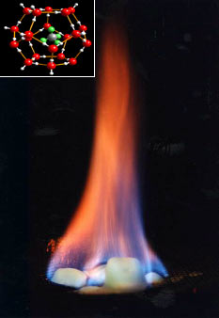Document 3 : hydrates et climat

Si l'exploitation des hydrates de gaz est prometteuse sur le point de vue énergétique, il reste qu'elle pose encore à l'heure actuelle de nombreux problèmes techniques. En effet les hydrates permettent de cimenter les sédiments marins. Ils jouent ainsi un rôle crucial dans la stabilité des sols océaniques. Or les sédiments abritent de nombreuses espèces végétales et animales qui utilisent le méthane contenu dans les hydrates comme source d'énergie. De plus les hydrates de gaz pourraient constituées un réel danger pour l'environnement. Si ils sont stables à des températures très basses et à des pressions élevées, ils se décomposent spontanément dès que leur température ou leur pression et modifiée.
Des chercheurs estiment qu'une baisse du niveau marin ou un réchauffement de l'océan profond pourraient libérer des quantités massives de méthane dans l'atmosphère et entraîner un emballement du climat.
Dans un article du 11 décembre 2011, le journal britannique The Dailymail interviewe le chef d'une expédition scientifique russe, Dr Igor Semiletov, qui a observé des centaines de fontaines naturelles de méthane dans l'océan Arctique. Il rapporte :
« C'est la première que nous observons des fontaines de bulles aussi impressionnantes , elles font plus de 1000 mètres de diamètre et recrachent dans l'atmosphère du méthane gazeux en continu, c'est incroyable et terrifiant ».
Le méthane est un gaz à effet de serre dont les effets sont 20 fois plus importants que ceux du dioxyde de carbone. Les quantités de méthane libérées pourraient transformer radicalement les modèles actuels d'évolution du climat.

Pression atmosphérique : P_{atm}= 1,0 bar = 1.10⁵ Pa
Énergie transférées au milieu extérieur lors de la combustion, par gramme de combustible :
méthane, 51 kJ ; essence, 45 kJ ; charbon, 35 kJ.
On considère pour simplifier que l'essence est un mélange d'octane (C₈H₁₈)
Le charbon contient en moyenne environ 80% de carbone.
Masse molaire en g.mol⁻¹ : C : 12 ; O : 16 ; H : 1

- Compréhension des documents :

Stabilité des hydrates
- Quelles sont les valeurs de température pour que les hydrates de gaz soient stables à 1000 m de profondeur ? A 400 m ?
- Quels peuvent être les problèmes techniques à surmonter pour l'exploitation des hydrates de gaz ?
Influence du réchauffement climatique
- Expliquer l'influence d'un réchauffement climatique sur la dissociation des hydrates de gaz.
- Lorsqu'un hydrate de gaz se décompose, que rejette-t-il dans l'atmosphère ? Quelles en sont les conséquences ?
Comparaison méthane, essence et charbon à propos des rejets de CO₂
- Calculer la masse de dioxyde de carbone rejetée par combustion du méthane pour produire 1,0 GJ d'énergie.
- Effectuer le même calcul pour l'essence et le charbon. Conclure.

- Synthèse
Répondre à la problématique en quelques lignes argumentées.

